БИБЛИОТЕКА

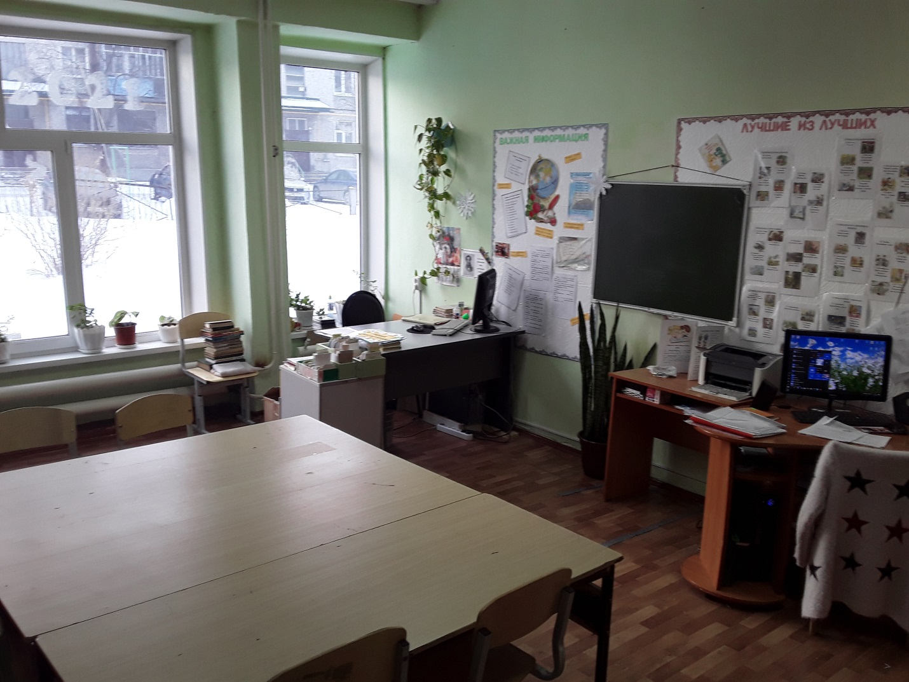

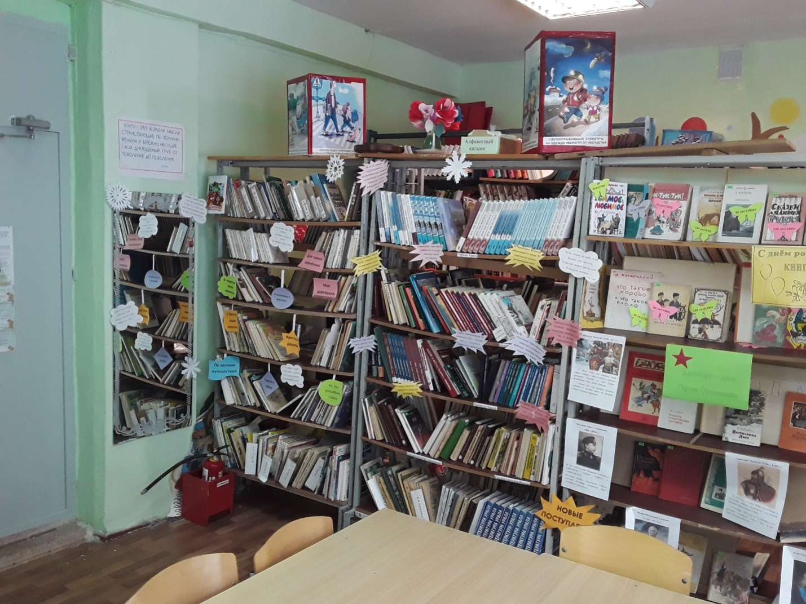

Материальное обеспечение школьной библиотеки
№ п/п | Наименование | Обеспеченность
1. | Доска классная | +
2. | Зеркало | +
3. | Картотека | +
4. | Компьютер в сборе для педагога- организатора | +
5. | Компьютер библиотекаря | +
6. | Облучатель бактерицидный открытого типа одноламповый | +
7. | Огнетушитель ОП-4 с подставкой | +
8. | Парта регулируемая одноместная | +
9. | Принтер | +
10. | Рециркулятор бактерицидный | +
11. | Сетевой фильтр | +
12. | Стол письменный 1-тумбовый библиотекаря | +
13. | Стол компьютерный | +
14. | Стеллажи библиотечные (одно - двухсторонние, демонстрационные) для хранения и демонстрации художественной литературы | +
15. | Стул учителя «Аскона» | +
16. | Стул полумягкий | +
17. | Стул ученический регулирующий | +
18. | Тумба для принтера | +
17. | Шкаф для читательских формуляров | +
18. | Шкаф для хранения документов | +

